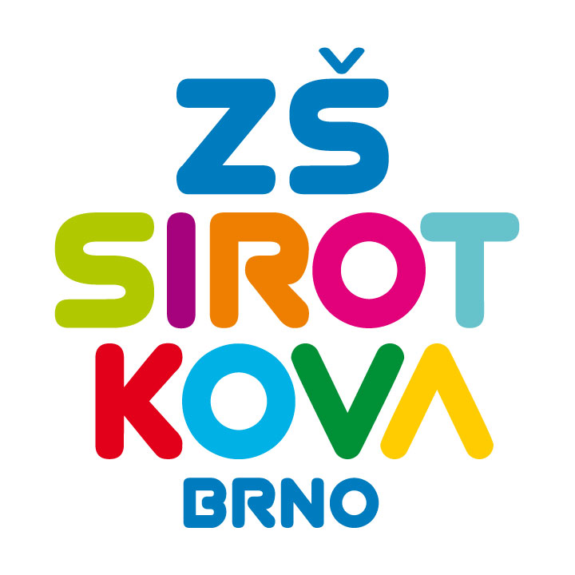
Základní škola Brno, Sirotkova 36, příspěvková organizace
Sirotkova 371/36, 616 00 Brno, www.zssirotkova.cz
ID datové schránky: mpi3naw, IČO: 621 56 781
e-mail: zssir@zssirotkova.cz, tel./fax.: 541 211 944

ZSSIR/990/2023 V Brně dne 24. 8. 2023

Helemik manufaktura s.r.o.
Brandlova 2247/18, 767 01 Kroměříž
IČ: 25596713

Objednávka

Objednáváme u Vás pracovní sešity a učebnice dle soupisu.

Cena celkem: 181.182,00 Kč bez DPH
201.313,00 Kč vč. DPH

Uvedená cena je včetně náhradního plnění. Objednávající není plátcem DPH. Objednávka bude zveřejněna v registru smluv.

Mgr. Dan Jedlička
ředitel školy

Vyjádření dodavatele:
Objednávku přijímáme a souhlasíme s uveřejněním v registru smluv.

MgA. Mgr. Lenka Tomm Helemíková
jednatelka společnosti

Soupis

DRA83-951046-7-1 Explora 1 - PS (španělština pro ZŠ) DRACO 50,00 ks
FR80-7489-502-9 Deutsch mit Max NEU A1/díl 1 - PS barev. 3v1 60,00 ks
OX476485-8 Project 1 WB Pack (4th edition) !CZ! 104,00 ks
OX476486-5 Project 2 WB Pack (4th edition) !CZ! 102,00 ks
OX476487-2 Project 3 WB Pack (4th edition) !CZ! 102,00 ks
OX476488-9 Project 4 WB Pack (4th edition) !CZ! 69,00 ks
OX476489-6 Project 5 WB Pack (4th edition) !CZ! 84,00 ks
OX476487-2 Project 3 WB Pack (4th edition) !CZ! 10,00 ks
OX476488-9 Project 4 WB Pack (4th edition) !CZ! 15,00 ks
OX475116-2 Happy Street 1 (3rd edition) - Activity Book !CZ! 76,00 ks

